月例情報市場報告
ながのボランティア・市民活動支援ネットワーク

2021年2月17日(水)、月例情報市場を開催しました!
参加いただいた皆様、ありがとうございました。次回は3/17です。是非お出かけください!

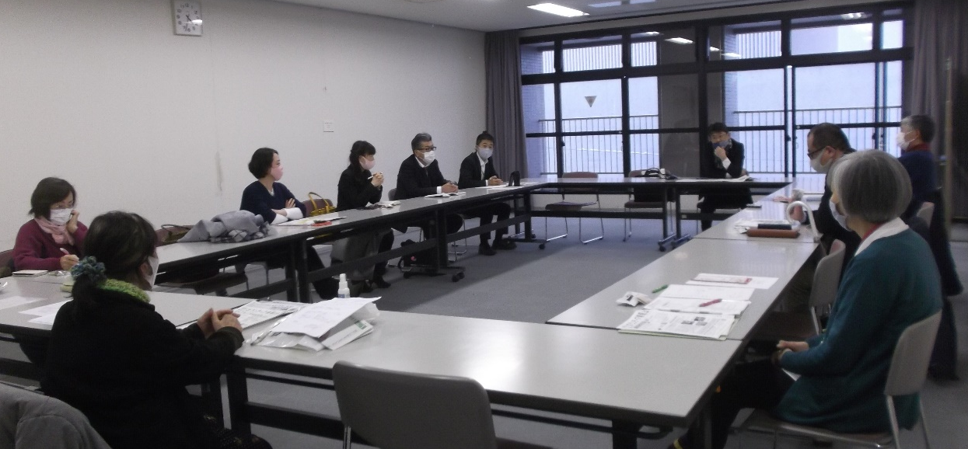

今回ご参加いただいた方々です。

・天空の里 いもい農場(支援ネット理事) 西沢さん

・デイキャリア長野オフィス 影沢さん

・松木さん

・長野市ボランティアセンター 亘さん

・長野きずな村実行委員会 小宮山さん

・国際友好協会 土屋さん

・謙竹会 山本さん

・精神保健福祉ボラ ホワイトナッツ 本田さん

・新光電気労組 曲渕さん

司会は込山会長です。

西沢さん 今、こちらのふれあい福祉センター１階エントランスで大日方宏衣さんの写真展が２月２８日まで開催されております。１２枚ぐらいの写真を展示しておりますのでご覧ください。大日方宏衣さんは障がいをお持ちの方で、写真で知事賞をとったりしていて、私共の活動に“笑顔を撮りたいから是非活動に参加させてください”とお申し出いただき、半年間活動に参加しながらずっと写真を撮っていて、その中の一枚が信毎のフォトコンテストに入賞しました。２０２１年度の活動は間もなく決まります、❝打倒コロナ❞ということで活動していきたいと思っています。

小宮山さん ご報告ですが、１２月１９日に６回目のながのきずな村を開催いたしました。生活困窮の方を対象に生活物資・食料品の配給を行いました。お陰様で多くの皆さんに物資を届けることが出来ました。ありがとうございました。
やはりコロナ対策で今までやっていた日用品や衣料品の無料配布が出来なくなったり、炊き出しや昼食の提供も出来なくなったので参加者も半分ぐらいに減ってしまいました。今後どうやって開催していくのかというところが課題です。また今後もよろしくお願いいたします。

本田さん 今日はティーサロンの日だったのですが、会食が出来ないので1.5人しか集まりませんでした。でもどんな時も開催することにしていますので開催し、いろいろお話することも出来ました。

影沢さん 今回お願いに上がったのが、障がい者の方の職場体験受け入れにご協力くださいというチラシをお持ちしました。お陰さまで去年の3月に開所して、定員20名のところ17名、内定者も2名出ました。
専門学校や高校を卒業して直ぐの就労体験の無い方も受け入れつつありますので、なお更この職場体験の場が重要になってきます。どんな職種の企業さんでも構いませんのでよろしくお願いします。

松木さん 野尻湖のナウマン象博物館、今は休館ですが地域の小中学生を集めて、イグルーといってエスキモーのかまくらみたいなものを作るということをやりました。子どもたちからは、また作ってみたいというような感想を聞きました。コロナでどこにも行けないというようなことから、定員を上回る参加申し込みがあったようですがボランティアは少なかったです。
その他、定期的にこども食堂を手伝っていますが、今集まって出来ないので希望者に配達をするという形で行っています。
あとは、地域の男性を集めた会を開きたいと思い、平日の昼間家にいる男性に表に出てほしいと思ってチラシを作ったりしましたがなかなか難しいです。

土屋さん 長野オリンピックの時から国際的な友好関係を継続していこうということで長野市では色々な団体が繋がっています。しかし私共の団体はコロナの関係で今は活動出来ていません。みなさんにお聞きしたいのは、人集めと広報の話も含めでSNS上ではどんな取り組みがあたっているのか、またみなさんの団体ではFacebookページをおもちになっていますか。

山本さん 報告が2つあります。長沼復興会では2月6日に恵方巻250本巻きまして、炊き込みおこわを４５０食作りまして地域の方たちに配布をいたしました。先月の情報市場で一緒に入れるものを提供してほしいとお願いしたところ、情報市場が終わってから西沢さんからフードバンクに聞いてみたらと言われて後日聞いてみたら、お米２００キロを提供していただきました。１キロずつ袋に分けて１世帯に１袋として、更に個人の方で仕込み味噌を作っている方から味噌を提供いただき、更農の生徒さんからは生徒さんたちが作った切り干し大根・手作りマスク・鷹の爪を頂き、みなさんにお渡しできました。情報市場で繋がってお米を提供していただけました、ありがとうございました。昨日フードバンクさんに写真を添えた活動報告書をお持ちしてお礼をしてきました。
あと、来月３月７日に長野県民芸術フェスティバルがホクト文化会館で開催されます。昨年、支援ネットのささえあい応援金をこどもたちに伝統芸能を伝承するために使わせていただきましたが、その子供たちがこの日も演奏いたします。よろしければ是非聞きにお越しください。

亘さん ボランティアセンターより今年度出来なかった「利用者会議」を令和3年度は行います。5回に分けて少人数で行うのと、ズームでの参加も可能です。詳しくは「かわら版3月号」をご覧ください。

以上

